**Panduan Install *Mysql Xampp***

Aplikasi XAMPP ini dibuat oleh Apache Friends dan installer-nya bisa langsung diunduh dari situs mereka. Isi aplikasinya juga sudah sangat komplit, antara lain:

* Apache
* MySQL
* PHP
* phpMyAdmin
* FileZilla FTP Server
* Tomcat
* XAMPP Control Panel

**Langkah Instalasi *Mysql Xampp***

1. Download aplikasi xampp di link berikut, <https://www.apachefriends.org/download.html>

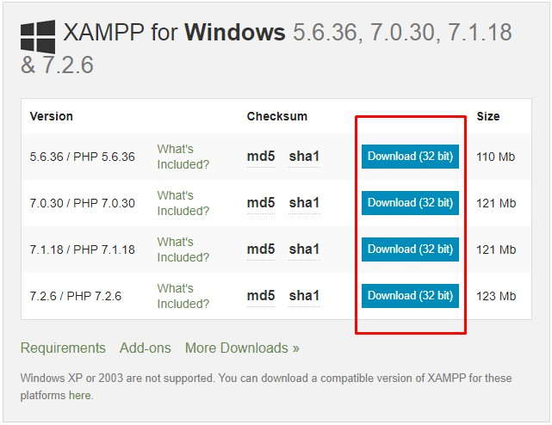

1. 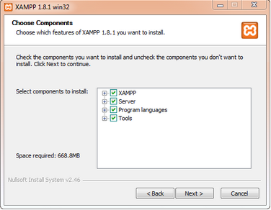Lakukan proses peng-install-an aplikasi seperti biasanya, jika menemukan tampilan seperti berikut maka centang saja semuanya dan klik **Next**
2. Kemudian tentukan dimana anda akan menyimpan file xampp, secara default akan diarahkan ke C:\, tapi bilamana ingin disimpan di folder lain bisa klik tombol **browse.** Jika sudah fix maka klik tombol **install.**

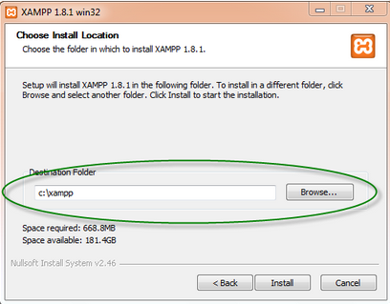

1. Apabila xampp telah berhasil ter-install, maka bisa dibuka xampp nya baik melalui *start menu* ataupun *desktop*. Setelah terbuka klik tombol **start** pada action mysql hingga muncul tulisan **stop**, jika sudah muncul tulisan tersebut tandanya mysql telah berhasil dijalankan.

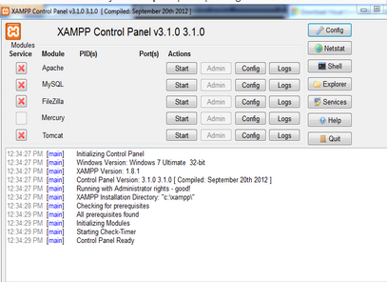

1. Jika mysql telah berjalan, maka saatnya untuk mengetest dengan membuka browser anda kemudian menuliskan di pencarian url, **localhost/xampp**

Jika muncul tampilan seperti dibawah, maka selamat. Mysql Xampp telah berhasil anda install!

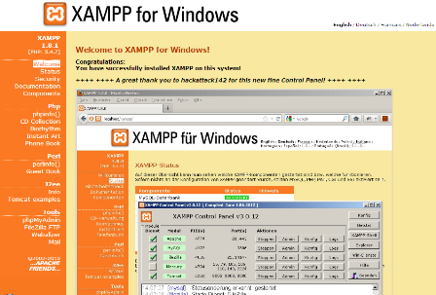

Created By:

A12.2018.06025

Muhammad Zaidan Al Banna